基于SSH的医疗信息管理系统的设计与开发

摘要：本设计是基于SSH框架开发的B/S架构的医疗信息管理系统。该系统面向医生、患者、医院管理 、网站管理人员。医生通过该系统可以管理自己工作时的挂号人数，查看病人的病史、用药历史、检验报告等信息，通过这些信息辅助诊断，填写电子病历、查询药库信息，为病人提供更加人性化的医疗服务。病人通过该系统可以查询自己的电子病历、检验报告、医生开的处方信息、账单信息、健康建议、饮食建议、就医数据等信息。医院管理人员可以调整部门信息、管理员工信息。网站管理人员可以通过该系统维护网站的信息。本系统不但保留了了C/S系统的功能，还结合了B/S系统的优点扩展了患者的相关查询功能，继承与创新使得该系统具有更加光明的发展前景。

关键词：SSH；医疗信息管理系统； MySQL；信息辅助决策

# **引言**

信息化对人们的工作、生活、学习和文化传播方式产生了深刻影响，促进了国民素质的提高和人的全面发展。同时，云计算、物联网、移动互联网、大数据等信息化技术的快速发展，为优化医疗卫生业务流程、提高服务效率提供了条件，必将推动医疗卫生服务模式和管理模式的深刻转变。医疗改革的不断深化也对公立医院数量规模和资源优化配置提出了新的要求[1]。网上预约挂号、电子健康档案和电子病历等信息化系统的推进，有利于提高医疗服务行业的运行效率，提升人民的满足感与幸福感，并且有利于医生对病人病情进行长期有效的跟踪管理，减少误诊。医院内部的人员、部门等的信息化，有利于优化医院内部组织结构，加强内部管理。

# **系统需求分析**

* 1. 功能描述

本系统是基于B/S架构的医疗系统，主要面向病人、医生、网站管理员三种角色开发，其中医生又细分为主治医生、检查医生、行政管理医生。病人可以通过该系统查询自己的就医记录、电子病历信息、预约挂号、查询账单、向医生提问等。诊断医生可以通过该系统可以填写病历、安排检查、查询病人历史病历、查询病人用药历史、查询药库信息等。检查医生通过该系统可以查询检查任务，上传检查结果与检查结果分析。行政管理医生通过该系统可以管理员工与员工信息、管理部门、管理人员的职称，在系统中的角色，管理药品，管理血库信息等。网站管理员通过该系统可以管理网站的轮播图、logo、网站的数据库备份记录等信息。

对该网站中的病人用户的用例分析如下图2.1病人用例图所示：

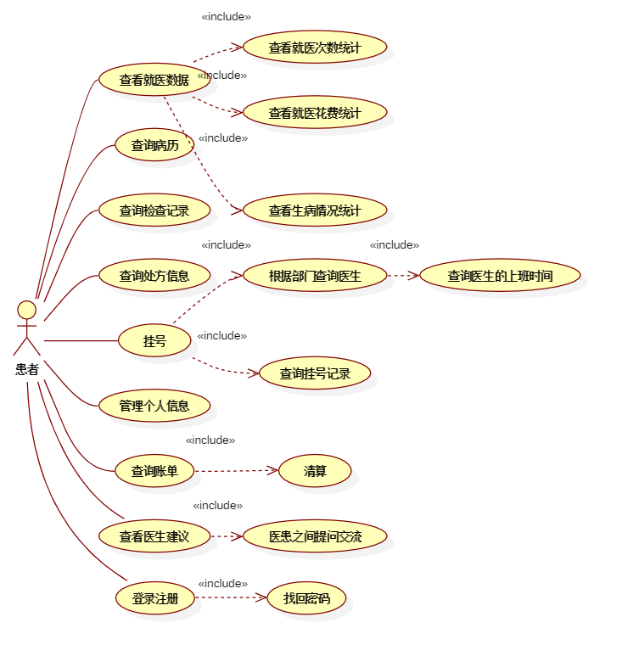

图2.1 病人用例图

用户用例图说明：

1. ~~登录：用户在软件上输入用户名和密码，系统将密码与数据库中的进行比对，系统返回验证信息，软件提取信息进行判断，如果通过，那么切换到朋友圈浏览界面，并且提交获取朋友圈信息查的请求。~~
2. ~~提交建议：用户对软件有何建议可以通过一个对话框进行填写，然后提交给管理员。~~
3. ~~发送朋友圈：用户在朋友圈浏览界面可以看到一个按钮，点击按钮通过动画获取三个小按钮，提供了发送朋友圈三种不同的方式：文字类型，文字和图片类型，文本和视频类型。用户在朋友圈浏览界面对自己的发布的朋友圈进行删除。~~
4. ~~管理好友：用户在个人好友界面可以对好友进行增加和删除。~~
5. ~~个人信息：用户在个人信息界面可以对昵称和头像进行查看和修改。~~
6. ~~浏览朋友圈：用户可以在朋友圈浏览界面对朋友的朋友圈信息进行查看，对自己发布的朋友圈信息进行删除。~~

管理员用例图，如图2.2所示。

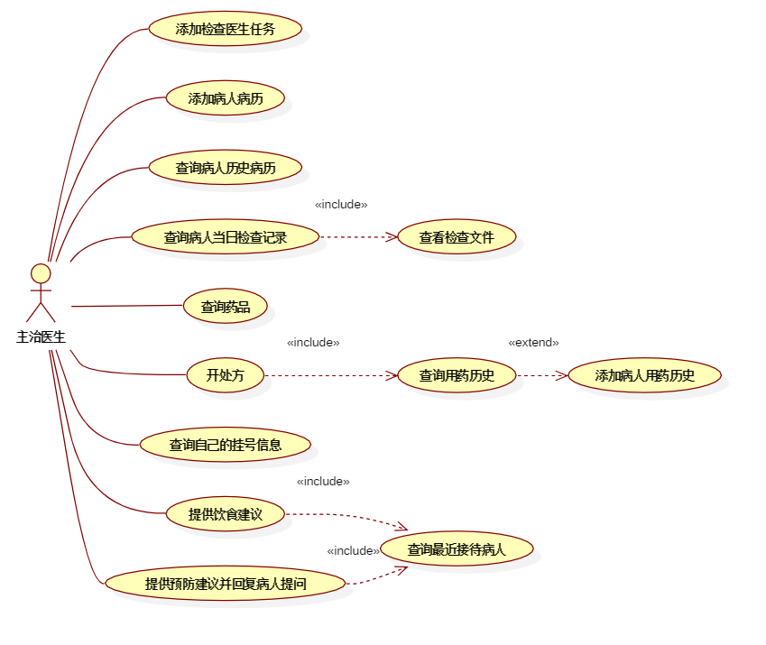

图2.2 主治医生用例图

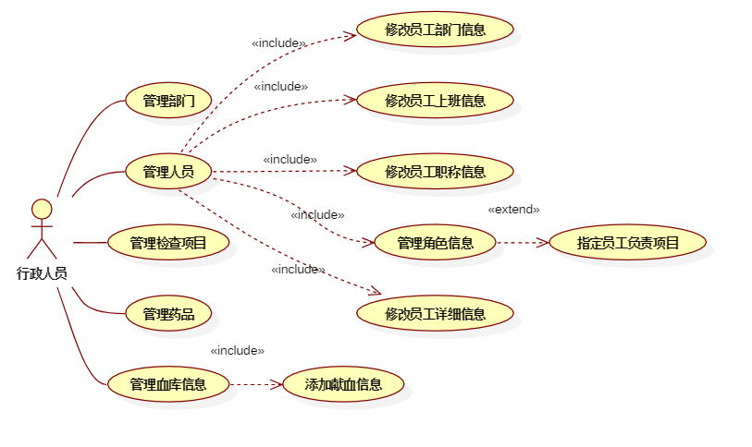

图2.3 医院行政人员用例图

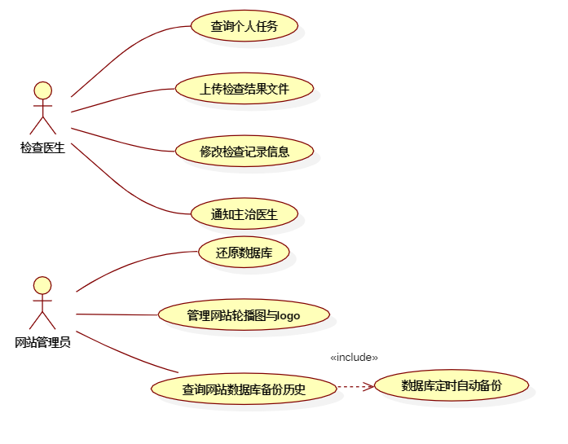

图2.4 检查医生与网站管理员用例图

* 1. 系统关键问题

1. 病人用户邮箱有效性验证问题，即验证邮箱的有效性，保证重置密码时邮箱可用。
2. 头像图片上传剪裁问题，保证图片上传后不会造成容器较大的变形问题。
3. 医生的上班时间表存储与展示形式问题和上班时间表修改问题。
4. 权限的控制，不同角色的医生跳转不同的页面，禁止以及不同角色的医生访问非本角色的页面。
5. 后端向前端传送保密性数据的加密问题，加密后的数据怎么在前端使用。
6. 数据库定时自动备份问题。
7. 账单如何维护的问题，保证账单收费项目不会重复计算，保证账单生成的原子性问题。

# **框架、工具、开发环境及技术**

* 1. 系统研发平台
     1. Windows系统

Windows系统是美国微软公司研发的图形界面操作系统，支持多语言开发，是目前世界上可使用程序最多、安装设备最多、使用用户最广的操作系统。在Windows系统下开发软件会十分的便捷。

* 1. 开发环境

MyEclipse，是在Eclipse 基础上加上自己的插件开发而成的功能强大的企业级集成开发环境，主要用于Java、Java EE以及移动应用的开发。MyEclipse的功能非常强大，支持也十分广泛，尤其是对各种开源产品的支持相当不错。通过MyEclipse这一强大的IDE编写WEB程序会十分的便捷。

Android Studio，一个Android开发环境，基于IntelliJ IDEA. 类似 Eclipse ADT，Android Studio 提供了集成的 Android 开发工具用于开发和调试。通过Android Studio开发Android应用程序会十分的便捷。

* 1. 开发技术
     1. 前端开发技术

~~Bootstrap-table：一款基于Bootstrap的表格插件，提供了丰富的功能。~~

~~FlatUI：基于Twitter Bootstrap的Ui工具库，扁平化设计的风格。~~

jQuery：封装的JavaScript的类库，自定了一些语法，封装了一些操作，让开发者更好更方便地操纵网页的dom。

Ajax：异步通信技术，可以在提交数据，获得反馈数据之后，及时更新页面，而不用刷新。

* + 1. 后端开发技术

~~FastJSON：采用阿里巴巴的FastJSON开源项目，可以对服务器需要反馈给前台或者移动端的数据进行包装，包装成为JSON统一数据，方便数据传输到另一端后进行解读和处理，同时也避免了编写大量不成熟的代码。~~

~~Struts框架：通过使用Struts的请求过滤分发机制，可以将前台或者移动端传来的请求，很灵活地调用不同的类处理不同的请求。~~

~~分层技术：使得代码逻辑更加清晰也更加容易去维护。~~

~~对象查询法：调用方法给被调用的方法传来一个对象参数，通过遍历对象的每一个成员变量，作为查询条件，通过数据库查询之后，填充其余空的变量，这样就避免的了在一个类里面写大量多态的成员方法。~~

~~JDBC的封装：服务器端针对不同的请求，必然有大量的关于数据库的操作，通过对相同或相似的数据操作，进行代码封装，避免了代码的臃肿和难以维护。~~

~~哈希加盐加密：采用现在最流行的密码加密技术，哈希加盐加密技术，用户的密码经过加盐加密，即使相同密码，加密之后的密码仍然不同，防止黑客采用撞库的手段进行账号密码的破解。~~

# **系统整体设计**

* 1. 架构设计

本项目采用4层架构设计，用户视图为用户可见的UI界面，用户通过UI交互接口向服务器发送请求，Controller层负责处理SpringMVC框架分发的请求，调用Service层的服务，服务处理业务逻辑，并调用Dao层，Dao层负责数据库增删改查操作，并将数据处理结果返回给Service层，Service层处理完成后将数据返回给Controller，然后结果经框架渲染后展示给用户，该处理过程如图4.1所示：

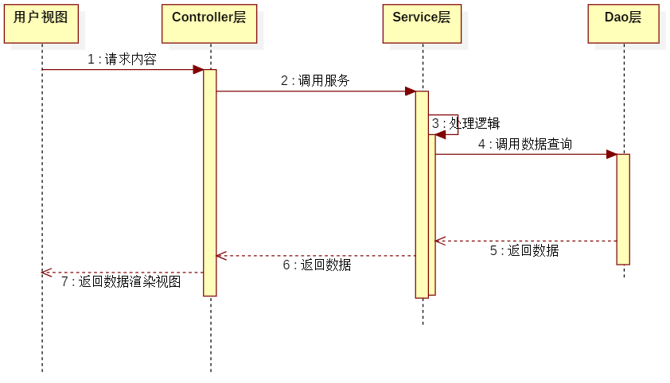

图4.1 MVC结构序列图

本项目采用如图4.1的架构将程序主要分成6个包，其中dao包和service包下又分别设置了impl包，分别放置Dao层接口的实现类和Service层接口的实现类，controller包存放Controller层的类，pojo存放实体类与hibernate映射文件，utils包存放程序的工具类，intercepter存放拦截器类，如图5.1所示：

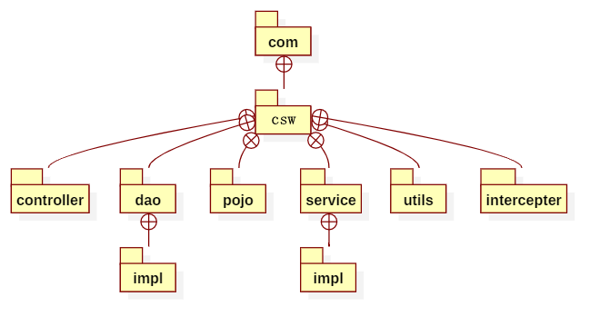

图4.2 程序包结构图

* 1. 模块设计

本项目分为5个模块开发，分别是病人模块、主治医生模块、检查医生模块、行政管理医生模块、网站管理员模块等，每个模块功能执行流程分别如图4.3、4.4、4.5、4.6、4.7所示：

登录

病人主页

查看病历

查看就医图表

挂号

查看健康建议

查看检查记录

查看账单信息

病历列表

病历详情与处方

就医次数统计、花费统计、生病诊断统计

饮食建议列表

预防建议列表

回复

检查记录列表

检查结果详情

信息比对

Y

医生列表

按部门分类医生

值班时间表

预约

未支付项目展示

清算

预约列表

账单列表

清单

图4.3 病人模块流程图

主治医生主页

登录

信息比对

诊断

饮食建议

预防建议

预约信息

回复病人

填写病例

安排检查

查询病史

填写处方

查询药库

最近接待病人列表

填写建议

最近接待病人列表

填写建议

预约信息列表

病人详情

问题列表

回复

检查详情

图4.4 主治医生模块流程图

检查医生主页

登录

信息比对

任务列表

上传文件

填写分析

提交

图4.5 检查医生模块流程图

主治医生主页

登录

信息比对

员工管理

部门管理

职称管理

角色管理

检查项目管理

血库管理

部门增删改查

职称增删改查

模糊条件查询

模糊条件查询

血库信息增删查

根据血型查

员工增删查

模糊条件查询

修改值班信息

修改详细信息

角色增删改查

模糊条件查询

检查项目增删改查

检查项目模糊查询

图4.6 行政医生模块流程图

管理员主页

登录

信息比对

网站图片管理

数据库备份

轮播图管理

logo管理

备份文件管理

图4.7 管理员模块流程图

账单清算部分的活动图如图4.8所示：

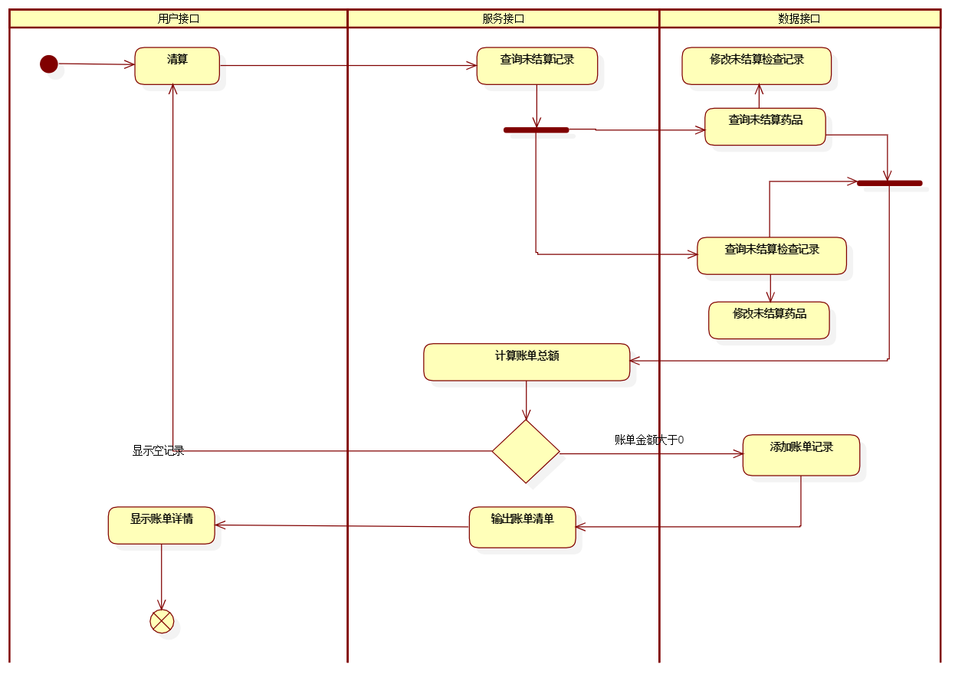

图4.8 账单清算活动图

* 1. 总体设计
     1. 接口设计

表4.1请求接口字符串

|  |  |  |
| --- | --- | --- |
| 名字 | 作用 | 作用域 |
| /FCMesAction_addMes | 朋友圈文字信息上传 | 服务器端 |
| /FCMesAction_addMesType2 | 朋友圈图文信息上传 | 服务器端 |
| /FCMesAction_addMesType3 | 朋友圈文字视频信息上传 | 服务器端 |
| /FCMesAction_getUserRealtedMes | 获取与用户相关的朋友圈信息 | 服务器端 |
| GetFileAction | 向服务器提交获取文件请求 | Android端 |
| GetUserRelatedMesAction | 向服务器请求朋友圈数据 | Android端 |
| LoginAction | 向服务器发送验证用户数据 | Android端 |
| SendOnlyTextAction | 向服务器发送文字信息 | Android端 |
| SendTextAndPicAction | 向服务器发送图文信息 | Android端 |
| SendTextAndVideoAction | 向服务器发送文字和视频信息 | Android端 |
| GetRelatedFriendMesAction | 向服务器发送获取朋友信息的请求 | Android端 |

表4.2服务器端代码类

|  |  |  |  |
| --- | --- | --- | --- |
| 名字 | 类型 | 值 | 说明 |
| PWD_IS_INCORRECT | int | 101 | 密码错误 |
| USER_NOT_FOUND | int | 102 | 用户名错误 |
| SYSTEM_ERROR | int | 103 | 系统错误 |
| USER_LAND | int | 111 | 用户已经登录 |
| ONLY_TEXT | int | 1 | 文本类型朋友圈 |
| TEXT_AND_PIC | int | 2 | 文本和图片类型朋友圈 |
| TEXT_AND_VIDEO | int | 3 | 文本和视频类型朋友圈 |

表4.3 Android端代码类

|  |  |  |
| --- | --- | --- |
| 名字 | 值 | 说明 |
| FCM_PIC_ROOT | /com.fc.yuetianhao/ | 图片存储根路径 |
| LOGIN_URL | /UserInfoAction_verifyUser | 登录地址接口 |
| GET_USER_RELATED_MES_URL | /FCMesAction_getUserRelatedMes | 请求朋友圈接口 |
| ONLY_SEND_TEXT | /FCMesAction_addMes | 发送文字朋友圈接口 |
| SEND_TEXT_AND_PIC | /FCMesAction_addMesType2 | 发送图文朋友圈接口 |
| IMG_SERVER_STORE_REQUEST | /save | 图片资源申请地址 |
| PWD_IS_INCORRECT | 101 | 密码错误 |
| USER_NOT_FOUND | 102 | 用户名错误 |

* + 1. 数据库设计

表4.4数据字典

|  |  |  |  |
| --- | --- | --- | --- |
| 表名 | 代码 | 内容 | 说明 |
| 朋友关系表 | friend_relation | 标识，用户名，关联用户名。 | 此表作为记录用户之间好友关系的表。 |
| 用户信息表 | user_info | 标识，用户名，密码，昵称，头像。 |  |
| 朋友圈信息表 | friendcircle_mes | 标识，用户名，文字，图片，视频，昵称，日期，类型，头像。 | 此表作为朋友圈信息的存储表。 |
| 敏感词信息表 | sen_words_mes | 标识，文本 | 此表用作存储敏感词 |

表4.5 朋友关系表

|  |  |  |  |  |
| --- | --- | --- | --- | --- |
| 字段名 | 类型 | 长度 | 是否为空 | 说明 |
| id | int | 11 | 否 | 主键 |
| username | varchar | 20 | 否 | 用户 |
| related_username | varchar | 20 | 否 | 用户的好友 |

表4.6朋友圈信息表

|  |  |  |  |  |
| --- | --- | --- | --- | --- |
| 字段名 | 类型 | 长度 | 是否为空 | 说明 |
| id | int | 11 | 否 | 主键 |
| text | varchar | 255 | 是 | 朋友圈文本 |
| pic | varchar | 255 | 是 | 照片存储地址 |
| vedio | varchar | 255 | 是 | 视频存储地址 |
| username | varchar | 20 | 否 | 用户名 |
| time | timestamp | 0 | 否 | 存储时间 |
| type | int | 11 | 否 | 朋友圈类型 |
| nickname | varchar | 20 | 是 | 用户昵称 |
| userphoto | varchar | 255 | 是 | 头像存储地址 |

表4.7 用户信息表

|  |  |  |  |  |
| --- | --- | --- | --- | --- |
| 字段名 | 类型 | 长度 | 是否为空 | 说明 |
| id | int | 11 | 否 | 主键 |
| username | varcahr | 20 | 否 | 用户名 |
| password | varcahr | 20 | 否 | 密码 |
| nickname | varcahr | 20 | 是 | 昵称 |
| userphoto | varcahr | 255 | 是 | 头像存储地址 |

表4.8 敏感词信息表

|  |  |  |  |  |
| --- | --- | --- | --- | --- |
| 字段名 | 类型 | 长度 | 是否为空 | 说明 |
| id | int | 11 | 否 | 主键 |
| word | varchar | 20 | 否 | 文本 |

# **系统详细设计**

* 1. 患者模块的设计与实现